- Što je to veličina stanja??
Veličine stanja su (izravno ili neizravno) mjerljive fizikalne veličine koje su jednoznačno pridijeljene pojedinom toplinskom stanju nekog tijela. Mogu se iskazati brojčanom vrijednošću i pripadajućon mjernom jedinicom ("dimenzijom").
Veličine stanja mogu se podijeliti u dvije skupine:
− intenzivne veličine stanja su one, čiji iznos ne ovisi o veličini uzorka (masi, količini) na kojem se mjeri. Takve su: tlak, temperatura, sastav (smjese) i sl.
− ekstenzivne veličine stanja su one, čiji iznos ovisi o veličini uzorka (masi, količini) na kojem se mjeri. To su: masa ili količina tijela, volumen tijela, njegova unutarnja energija, entalpija, entropija i sl.
- Što je to eksergija?

Eksergija je oblik energije koji se može, u idealnom slučaju, u potpunosti pretvoriti u korisne kao i u sve druge oblike energije)

- Što je to anergija?

Anergija je oblik energije koji se ne može pretvoriti niti u jedan drugi oblik energije, pa dakle ni u eksergiju ni u korisne oblike energije.

- Što je to entropija?

Entropija je fizikalna veličina koja je veličina stanja a jednaka je omjeru ukupne količine toplinske energije izmijenjene između sustava i okolice i temperature pri kojoj se to događa.

- Izolirani sustav

Izolirani sustav je sustav kojem su granice neprelazne, kako za masu tako i za energiju.

- Otvoreni sustav

Granice su otvorenog sustava prelazne za masu i energiju. Zbog toga je, u najopćenitijem slučaju, masa otvorenog sustava promjenljiva i nepoznata (količinski).

- Zatvoreni sustav

Granice su sustava neprelazne za masu. Masa je zatvorenog sustava time nepromjenljiva i poznata. Energija može prelaziti granice zatvorenog sustava. (Radi se pritom, očito, o prijelaznim oblicima energije).

- Adijabatski sustav

Granice su adijabatskog sustava neprelazne za toplinsku energiju. Ostali oblici energije, kao i masa, mogu prelaziti granice adijabatskog sustava.

11. Dva konvencionalna oblika energije

Ogrijevno drvo, treset, ugljen, sirova nafta, prirodni plin, vodotoci, nuklearna goriva.

12. Nekonvencionalni oblici energije

Uljni škriljevci, bituminozni pijesak, plima i oseka, vjetar, valovi, Sunčevo zračenje, more, laki atomi.

13. Dva oblika energije koji su eksergija

Mehanička energija, električna energija

14. Dva prijelazna oblika energije

Električna energija, toplinska energija

15. Dva stacionarna oblika energije

Gravitacijska potencijalna, električna potencijalna, nuklearna energija, kinetička energija, unutrašnja kalorička energija.

16. Dva korisna oblika energije

Toplinska energija, mehanički rad

17. Može li kinetička energija prelaziti granice zatvorenog sustava?

Ne može, piše u definiciji zatvorenog sustava da da samo prijelazni oblici energije mogu prelaziti njegove granice, a kinetička energija je stacionarna, ne prijelazna.

18. Može li potencijalna energija prelaziti granice zatvorenog sustava?

Ne može. Pogledaj 17.

19. Može li nuklearna energija prelaziti granice zatvorenog sustava?

Noup. Gledaj 17.

20. Može li mehanička energija prelaziti granice zatvorenog sustava?

I opet 17.

21. Može li kemijska energija prelaziti granice zatvorenog sustava?

Može

22. Može li unutrašnja kalorička energija energija prelaziti granice zatvorenog sustava?

Može.

23. Napišite analitički oblik principa očuvanja mase za zatvoreni sustav.

Kako glasi analitički oblik principa očuvanja mase za zatvoreni sustav (ZS)?
mZS = konst. [kg], dmZS/dt = 0 [kg/s]
Dakle, princip očuvanja mase za zatvoreni sustav izriče da je masa zatvorenog sustava
nepromjenjiva (konstantna) u vremenu.

24. Napišite analitički oblik principa očuvanja mase za otvoreni sustav.

Konačna vrijednost neke veličine stanja minus početna vrijednost te veličine jednaka je njenoj promjeni.

Drugim riječima, za otvoreni sustav vrijedi:
[masa što je izašla iz otvorenog sustava] – [masa što je ušla u otvoreni sustav]
= - [masa što se akumulira u otvorenom sustavu].

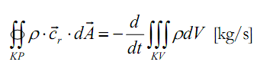
41. Što je to eksergijski stupanj djelovanja?

Eksergijski stupanj djelovanja označen je grčkim slovom zeta (ζ) koji predstavlja omjer količine eksergije dobivene iz nekog procesa i količine eksergije dovedene u taj proces:

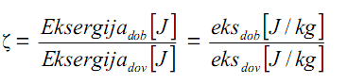

43. Stupanj djelovanja desnokretnog kružnog procesa

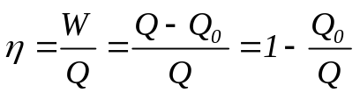Pokazatelj efikasnosti rada stroja koji radi po desnokretnom procesu je termički stupanj djelovanja:

Ovaj pokazatelj zorno prikazuje koliko se mehaničkog rada (u J) dobije po 1 J uložene toplinske energije.
Kako se nužno gubi dio toplinske energije, termički stupanj djelovanja uvijek je manji od 1.

44. Faktor preobrazbe ljevokretnog kružnog procesa

Faktor preobrazbe ljevokretnog kružnog procesa je omjer:

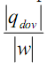

45. Koji kružni proces ima najveći termički stupanj djelovanja?

Carnotov kružni proces.

46. Termički stupanj djelovanja kružnog procesa.

Za svaki toplinski stroj vrijedi relacija:

w = qdov - |qodv| [J/kg]

gdje je w predani mehanički rad a qdov i qodv dovedena i odvedena toplinska energija po kg fluida (djelatne tvari).
Omjer se između w i qdov naziva termički stupanj djelovanja, ili energetski stupanj djelovanja, jer je to omjer zahtijevanog (korisnog, dobivenog) oblika energije (mehaničkog rada) i upotrijebljene energije (toplinske energije u promatranom slučaju):

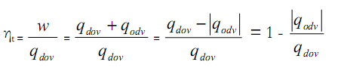

47. Izraz za faktor preobrazbe za toplinsku pumpu:

Faktor preobrazbe = qdov / wt

62. Izentropski proces je proces:

Točno je B.

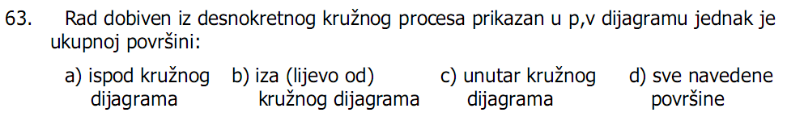
Točno je C.

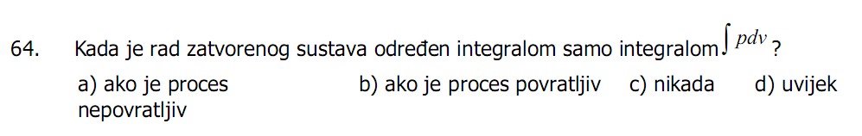

B, ako je proces povratljiv.

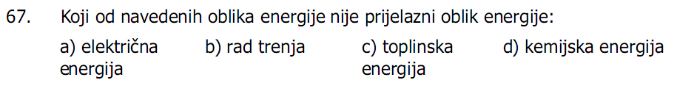

D, kemijska energija

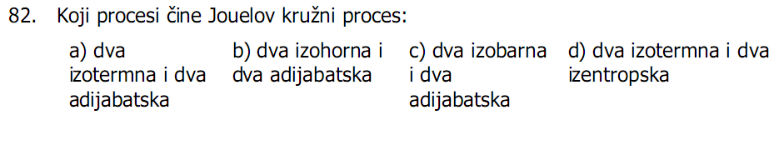

C, dva izobarna i dva adijabatska

B, toplina

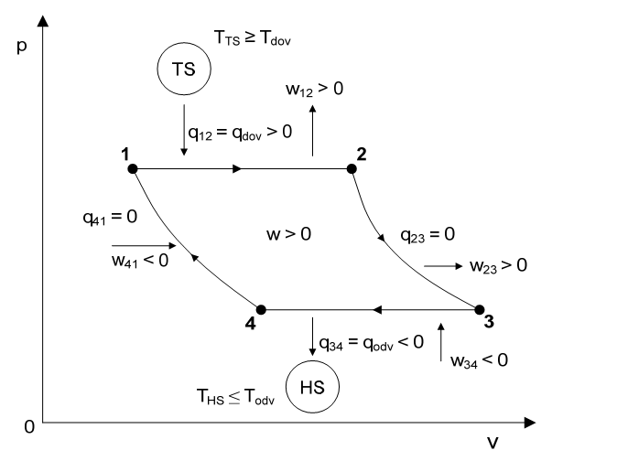
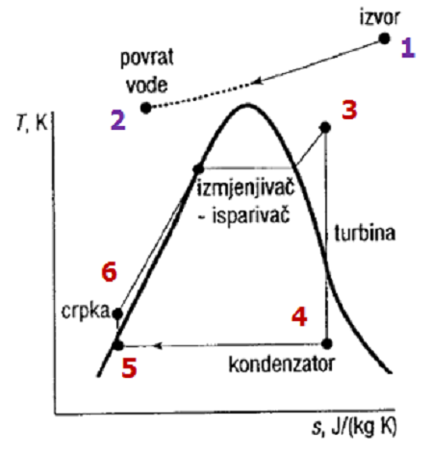

Suhe vruće stijene, geotermalni izvori na velikim dubinama sa vodom pod velikim tlakom.

